1 SEMANA SANTA DE JESÚS EN JERUSALÉN CUARTO BÁSICO SEM. DEL LUNES 30 DE MARZO pegar en el cuaderno

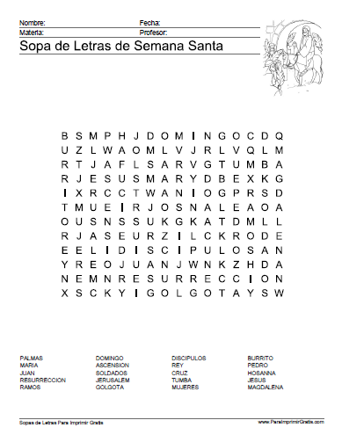
UBICAR EN SOPA DE LETRAS
ELEGIR TRES PALABRAS Y COMENTAR SU IMPORTANCIA:
SE PUEDE VER EN YOUTUBE LOS VIDEOS:
El día que Jesús murió - Episodio 3 NTKids 5,09 SEMANA SANTA, PARROQUIA NUESTRA SEÑORA DE LOS DOLORES Javier gp Gompu 22,53

